该文章由微信公众号文章搜索助手导出，点我免费下载
买买买女子图鉴
原创 洪胖胖 洪胖胖

2018-05-29




“人类发现了一种新的绝症！”
这是一个叫洪胖胖的科学家，
最近的一项科学发现。

她说，女性的身体里，
近年发现了一种“买买买癌”。
患上的“买买买癌”女性，
会一直不断地买买买，
自己无法控制自己，根本停不下来。

而且这种癌，还有变异，
使每个人的表现都不一样。
具体会有以下几种分类，
快来看看有没有符合自己的征兆吧！





我们每次买东西，
都在各大平台疯狂搜索相关的产品信息，
称之为做攻略。

比如买一款粉底，
会先分为日系，韩系，欧美系，
再细分成各个品牌，
统计出各个品牌旗下的产品，
绝不允许自己漏掉任何一款。



比如买一款面霜，
会统计各个产品，
再根据价格，卖点，
使用感受等逐一比较，
决不允许自己买错任何一次。
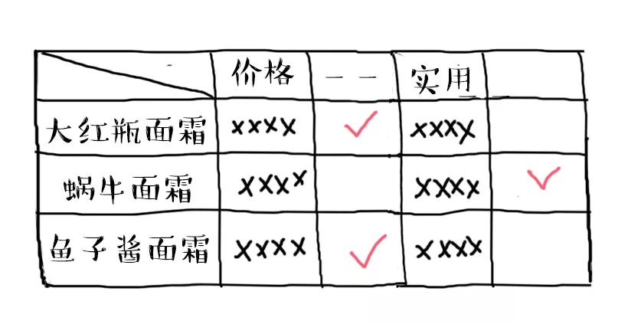


每做一次攻略，
都要至少花上一个星期。
如果这个精力用在工作上，
早就能升职加薪包养小奶狗了。





我们每次买东西，
都是别人告诉我们什么好用，
我们就买什么，
称之为跟风。

首先，会看身边的朋友在用什么。
A说某某面霜好用，去买来试试，
结果肤质不同，自己根本不适合。
B说某某爽肤水好用，去买来试试，
忘了自己是敏感肌，直接过敏了。



然后，会看明星和达人在用什么。
范冰冰在推荐什么洗头水，
林允又吃了什么美白产品……
越是爆款越想买！

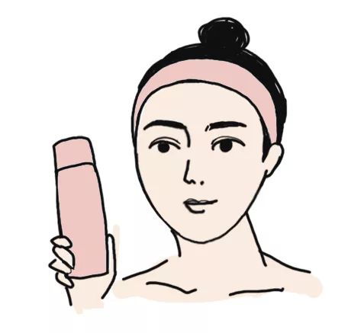


每一次跟风，
十有八九都是不适合自己的。
如果这些浪费掉的钱存下来，
早就能买一个好的包包了。


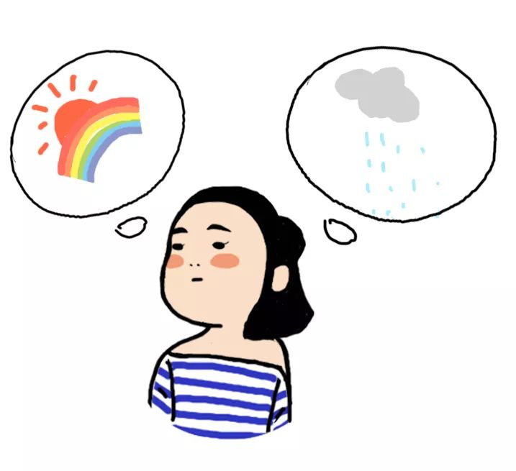

我们每次买东西，
都是看心情，
心情好就买点小东西奖励自己，
心情不好就买个好东西安慰自己。



情绪以天为单位。
今天早上不堵车，心情好好啊，
给自己买份好吃的早餐吧！
今天下班前被批评了，心情有点不太好，
网上下单一支口红给自己打气吧！



情绪以月为单位。
这个月的KPI压力好大，
我一定要买个包包来犒劳自己！
上个月和男朋友分手，
我一定要变成更好的自己，
去买几件新衣服吧！


每一次把情绪转化成买买买，
都会无法保持理智。
看见什么喜欢的就买什么，
一不小心，还没到月底就把卡刷爆了。




我们每次买东西，
一定会买现在在打折的，
只要遇到打折就控制不住双手。



在网上买东西，
看到“5折”“8折”“满XX减XX”，
就觉得自己赚到了。
之前关注的店，发来打折信息，
一定会点进去看，
还非要凑单到可以满减的金额。



去商场逛街，
看到大红色的“SALE”，
就立马走不动路了。
冲进去店里选一大堆衣服到试衣间试，
一定要买到最划算的打折款，


每一次都被打折控制，
买到的东西不一定是自己最需要的。
等到大扫除的时候，
才发现，
自己买了那么多根本用不着的东西。





我们每次买东西，
总会忘记自己一开始想买的，
结果乱七八糟买了一大堆其他东西。

明明逛超市想买一盒鸡蛋。
结果最后逛了2个小时，
买了牙刷，枕头，酸奶，榴莲，
内裤，避孕套，通马桶的搋子……
结果，就是没有买鸡蛋。

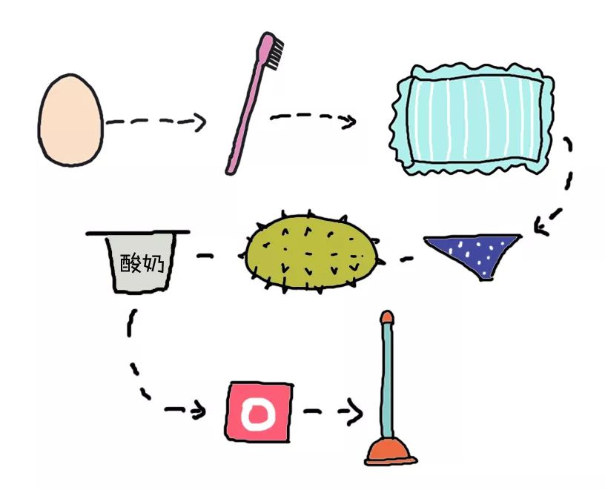

明明想上网买条面试穿的裙子。
结果，发现模特的妆容看起来很自然，
忽然就想买一款服帖的粉底。
在选粉底时，
又发现卖粉底的店里有几款眼影很好看，
开始挑起了眼影……
结果，就是没买裙子。

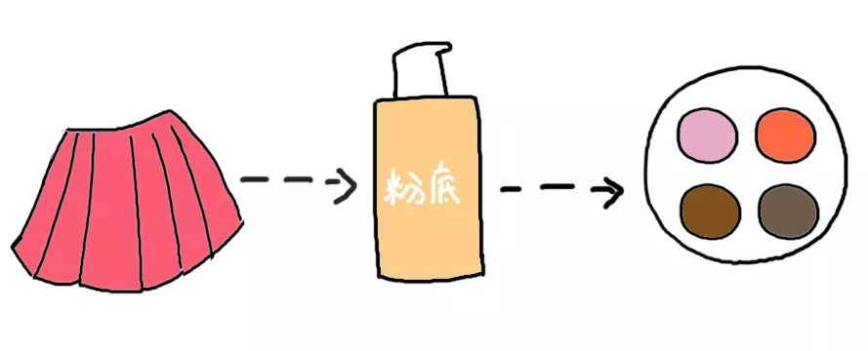


每一次买东西都会跑偏，
目标不清晰。
等最后想起来自己需要的东西还没买，
钱早就已经花光了。




我们每次买东西，
在别人眼中其实长的都差不多，
只有我们自己知道买齐一套有多爽。

普通款要集邮。
比如，夏天买了条新的波点连衣裙，
结果想起，
自己的衣橱已经有十件差不多的裙子，
大波点，小波点，黑色波点，白色波点……
嗯，一家人最重要就是齐齐整整……

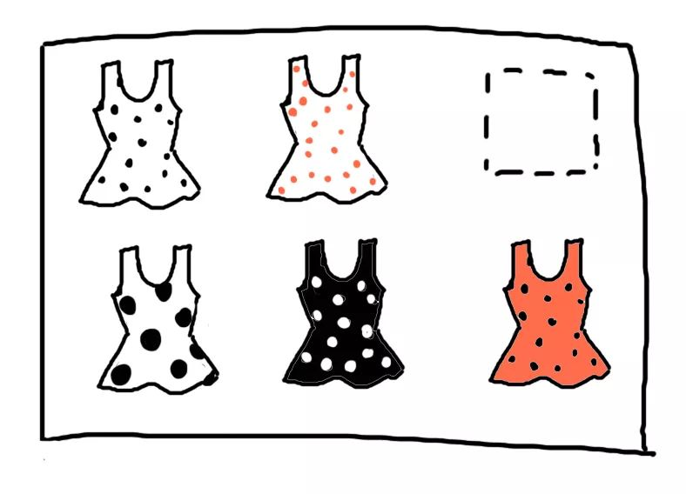

限量款更要集邮。
比如，刚下单了一款情人节限量版的口红，
才想起自己已经有这个色号的。
但限量版的外壳很好看啊……
据说圣诞节会再出一款水钻的限量版，
那肯定会再买的……

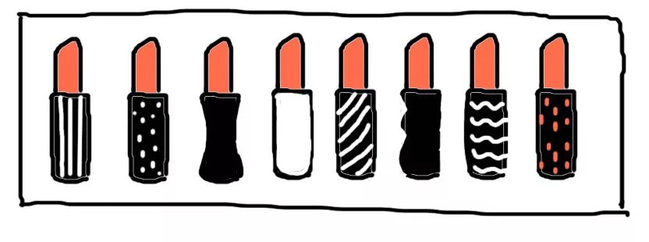


每一次集邮，
心里都超级有满足感。
尤其是限量款，
越买不到的，就越想要。
但用起来才发现几乎一模一样，
特别迷茫，不知道何年何月才能用完。

/
上面这么多买买买女生的类型，
你是哪一种呢？
我们每天都在买买买，
但因为我们的消费习惯，
有很多问题烦恼着我们。
一是会浪费我们大量的时间和精力，
二是会浪费我们大量的钱。
时间，精力和钱都很宝贵的啊啊啊😭！

其实只要试着改变消费习惯，
很多买买买的问题都能被解决哦～
比如说现在我们年轻人
越来越喜欢的“看榜消费”！
我们在每次剁手前，
喜欢去看有权威性的榜单！
有了这个做依据，
最近流行啥，大家都爱买啥
什么最好用，什么性价比最高，
全部都清清楚楚了，
什么不会挑，买错东西，乱花钱……
一系列的问题都可以靠榜单轻松解决！

最近天猫就趁着618预热期，
综合了大家买买买的大数据，
发布了消费的官方趋势！
买买买的大数据啊，
没有比天猫的数据更多，更权威的了！
我们只要“看榜消费”，
就能越买越对！

比如说，
天猫发布的“趁热美”榜单，
是关于护肤和美妆方面的消费趋势。
在护肤方面，
以前大家的护肤习惯是追求方便，
随便什么一抹就好，
现在会根据肌肤问题去系统的保养它。
比如近一个月，
购买“肌底”相关商品人数，增长了208%，
“肌底”从一个未知的概念，
到人人想知道用它来做深层补水的爆款，
大家都越来越知道自己的肌肤需求。

在美妆方面，
近一个月“素颜”的搜索次数，超过900万，
自然裸妆依然是主要的流行趋势。
但现在越来越多人敢于尝试个性妆容，
因为近一年购买“黑色唇膏”的女生人数，
增加了201%。

（往⬅️左滑动，能查看更多天猫趋势发布哦！）

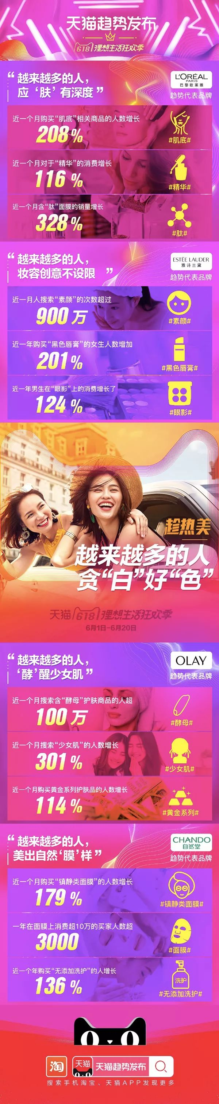
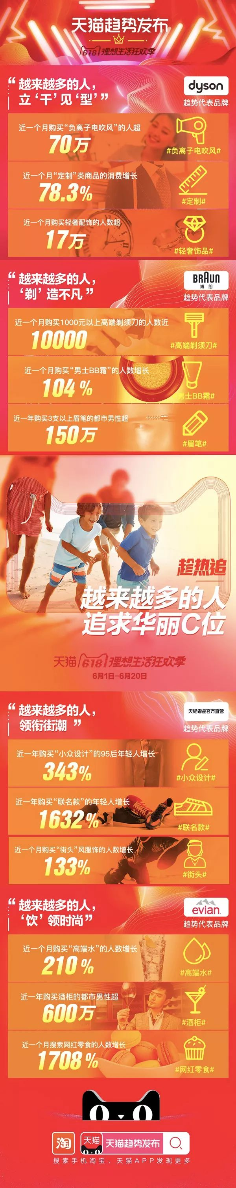
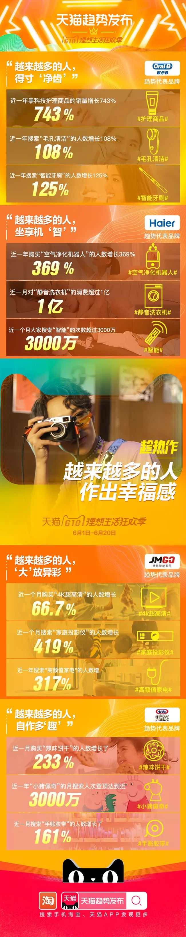
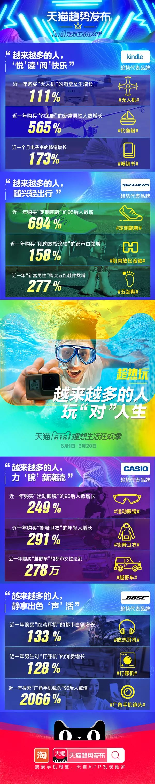

这些数据，
都是天猫官方趋势告诉我们的。
想要更会买买买，
就快看看天猫的趋势榜单吧！
治疗自己买买买的毛病，
让自己的消费习惯的科学性up！up！up！

618理想生活狂欢季，趁热看榜！
有两种看榜的方式哦！
一、打开手机天猫，下拉进入二楼，
发现“天猫趋势发布”！
二、在手机天猫，或者手机淘宝，
搜索“天猫趋势发布”，也能找到哟～
快来follow新趋势，
还有抢各种大牌超值好礼吧！

